

Manter Motivo de Exclusão do Negativador
O objetivo desta funcionalidade é manter o motivo de exclusão do negativador. Ela pode ser acessada via Menu de sistema, no caminho: GSAN > Cobranca > Negativação > Manter Motivo de Exclusão do Negativador.
Feito isso, o sistema visualiza a tela de filtro a seguir:

Observação
Informamos que os dados exibidos nas telas a seguir são fictícios, e não retratam informações de clientes.
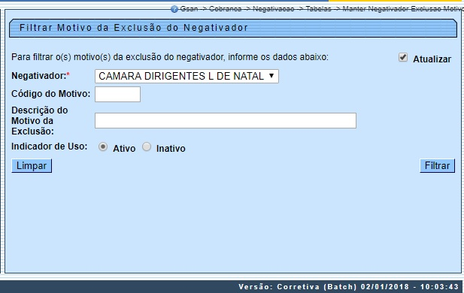
Na tela de filtro acima, informe, obrigatoriamente, no campo Negativador, o órgão negativador cadastrado. Em seguida, preencha os demais campos que julgar necessários e clique no botão . O sistema acessa a próxima tela, contendo uma lista com motivos de exclusão dos negativadores cadastrados, que atenderam aos parâmetros informados no filtro:
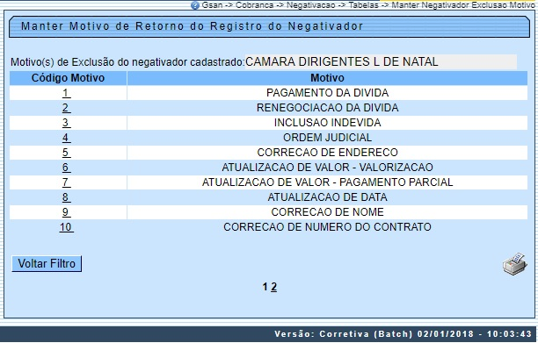
Ao clicar no botão , o sistema gera o relatório contendo os motivos cadastrados, conforme modelo que será apresentado AQUI.
Para atualizar um item, clique no hiperlink do campo Código Motivo. Feito isso, o sistema exibe a tela Atualizar Motivo de Exclusão do Negativador abaixo.
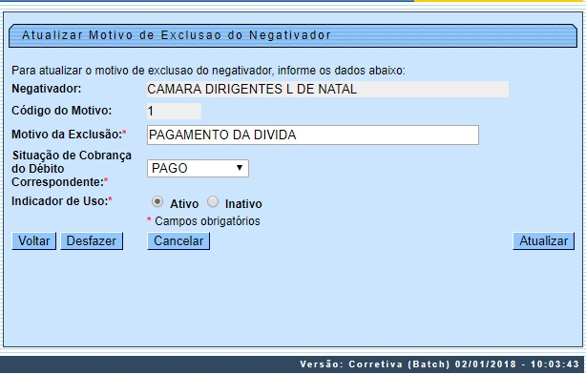
Durante o preenchimento dos campos, o sistema efetua algumas validações. São elas:
- Verificar preenchimento dos campos:
  - Caso o usuário não informe o conteúdo de algum campo necessário à atualização do código do motivo de exclusão do negativador, é exibida a mensagem Informe << nome do campo que não foi preenchido >>.
- Atualização realizada por outro usuário:
  - Caso o usuário tente atualizar um código de motivo de exclusão do negativador já atualizado durante a manutenção corrente, o sistema exibe a mensagem Esse(s) registro(s) foi(ram) atualizado(s) ou removido(s) por outro usuário durante a operação. Realize uma nova manutenção.
- Verificar sucesso da transação:
  - Caso o código de retorno da operação efetuada no banco de dados seja diferente de zero, é exibida a mensagem conforme o código de retorno.

MODELO DE RELATÓRIO: MOTIVOS DA EXCLUSÃO DO NEGATIVADOR CADASTRADOS
Caso queira imprimir a lista, clique no ícone da impressora. O sistema apresenta uma lista com 4 formatos para a impressão do relatório: PDF, RTF, XLS ou HTML. Depois de escolher seu formato, clique no botão Gerar:
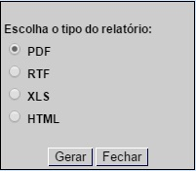
.
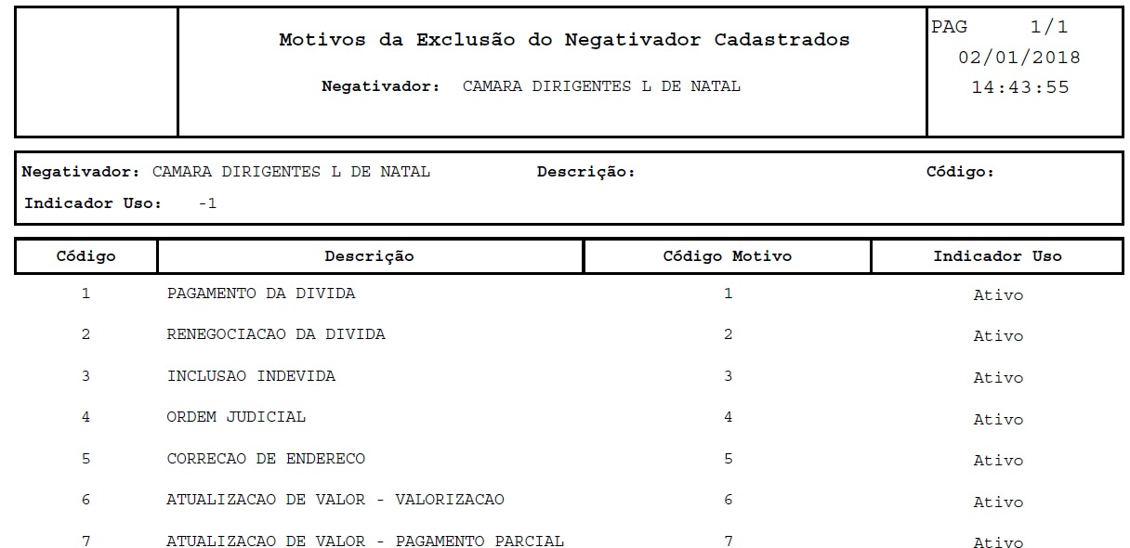

Tela de Sucesso
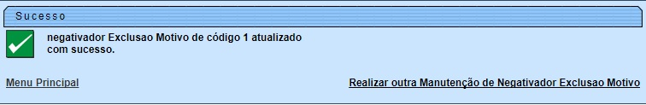

Preenchimento dos Campos
Campo | Preenchimento dos Campos
Negativador | Este campo será exibido pelo sistema e não permite alteração.
Código do Motivo | Este campo será exibido pelo sistema e não permite alteração.
Código do Motivo da Exclusão | Campo obrigatório - Informe o Código do Motivo da Exclusão, com no máximo 3 (três) dígitos, o sistema verifica a existência do código do motivo no cadastro.
Motivo da Exclusão | Campo obrigatório - Informe a Descrição do Motivo da Exclusão, com no máximo 40 (quarenta) caracteres.
Situação de Cobrança do Débito Correspondente | Campo obrigatório - Informe a Situação de Cobrança do Débito Correspondente, selecionando entre as opções disponibilizadas pelo sistema.
Indicador de Uso | Campo obrigatório - Informe a opção Ativo para o motivo que se encontra disponível para uso no sistema, caso contrário, informe a opção Inativo.

Funcionalidade dos Botões
Botão | Descrição da Funcionalidade
 | Ao clicar neste botão, o sistema comanda a execução do filtro, com base nos parâmetros informados.
 | Ao clicar neste botão, o sistema limpa o conteúdo dos campos na tela.
 | Ao clicar neste botão, o sistema retorna à tela de filtro.
 | Ao clicar neste botão, o sistema comanda a geração do relatório MOTIVOS DA EXCLUSÃO DO NEGATIVADOR CADASTRADOS.
 | Ao clicar neste botão, o sistema volta à tela anterior.
 | Ao clicar neste botão, o sistema desfaz o último procedimento realizado.
 | Ao clicar neste botão, o sistema cancela a operação e retorna à tela principal.
 | Ao clicar neste botão, o sistema comanda a atualização nas bases de dados.

Referências
Manter Motivo de Exclusão do Negativador

Termos Principais
Cobrança
Negativação
Clique aqui para retornar ao Menu Principal do GSAN.

